ПСИХОФІЗИЧНІ ОСОБЛИВОСТІ ДИТИНИ-ШЕСТИРІЧКИ

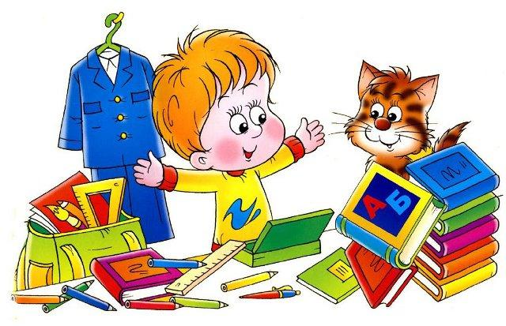 Діти сьомого року життя здатні усвідомлювати своє становище в товаристві ровесників і дорослих, проявляють інтерес до інших людей, вміють спілкуватися. Вони здатні співпереживати, співчувати, допомагати; знають і виконують основні правила етичної поведінки і взаємодії в грі і побуті.
Першокласники здатні керувати своєю поведінкою, знають межі дозволеного, виконують вимоги дорослого. Вони з інтересом беруть участь в різних видах діяльності (навчальній, ігровій, трудовій). Добре орієнтуються не тільки в знайомій, але й в незнайомій обстановці. Діти цього віку досить обізнані з предметами навколишнього світу, проявляють значний інтерес до нових знань, позитивно ставляться до нової інформації. Рівень розвитку мисленнєвої діяльності забезпечує можливість шкільного навчання.
Найбільш характерні для дітей цього віку наочно-образне і дієво-образне мислення створюють передумови для формування логічної форми мислення. Розумовий розвиток дітей сьомого року життя передбачає наявність певного словникового запасу (3,5 - 7 тис. слів), уміння правильно вимовляти всі звуки рідної мови і вміти робити найпростіший звуковий аналіз слів. Достатньо розвинене в більшості дітей зорово-просторове сприйняття. Вони здатні характеризувати просторові відношення предметів (праворуч — ліворуч, над — під, зверху — знизу тощо), розрізняти просторове розташування фігур, деталей на площині. Діти цього віку розрізняють геометричні фігури, виділяють їх у предметах навколишнього світу; здатні класифікувати фігури за формою, розміром, кольором; розрізняють і виділяють букви і цифри, написані різним шрифтом, можуть подумки знаходити частини цілого, добудовувати фігури за схемою, конструювати їх із деталей.Розвиток зорово-моторних координацій дозволяє дітям 6 років координувати свої рухи. Вони можуть змальовувати прості геометричні фігури, предмети, пересічні лінії, букви, цифри з дотриманням розмірів, пропорцій, співвідношення штрихів.
Водночас для цього віку характерний слабкий розвиток моторики дрібних м'язів рук. Розвиток слухомоторних координацій дозволяє розрізняти і відтворювати нескладний ритмічний малюнок, виконувати під музику ритмічні рухи тощо. Діти цього віку здатні до довільної уваги, проте її стійкість ще невелика і багато в чому залежить від умов організації навчання та індивідуальних властивостей. Варто зазначити, що це стосується й однотипної діяльності. Наприклад, дитина може активно займатися лише читанням, письмом, бесідою тощо не більше 10—12 хв. Враховуючи це, вчитель має урізноманітнити діяльність протягом одного уроку. Крім цього, важливо мати на увазі, що діти не здатні швидко і надто часто переключати увагу з одного об'єкта на інший (за урок — не більше трьох разів). Особливості пам' яті такі: дитина не може одночасно сприймати більше двох об’єктів. У неї переважає мимовільне запам'ятовування, водночас вона здатна і до довільних дій пам' яті. Використання наочних засобів навчання сприяє розвитку довільного запам'ятовування. Обсяг пам'яті різко зростає при активному й усвідомленому сприйманні і запам'ятовуванні. Шестирічні діти здатні зосереджено, без відволікання займатися однотипною діяльністю 10—12 хв, що визначає вимоги до організації і структури уроку в першому класі.
Вікові особливості дітей сьомого року життя (складність довільної регуляції діяльності, швидка стомлюваність тощо) передбачають, що для них дуже складні статичні навантаження, обмеження рухового режиму, швидке переключення з одного виду діяльності на інший тощо. Першокласники здатні точно виконувати інструкцію вчителя, якщо вона дана чітко й коротко, а також подано послідовність (алгоритм) дій. їм ще важко оцінити результат і якість своєї роботи, порівняти її з еталоном, самостійно виправити помилки і внести корективи під час діяльності. Однак у них поки переважає підвищена самооцінка, тому завдання вчителя — поступово і коректно формувати об'єктивну самооцінку школяра. Варто пам'ятати, що діти цього віку емоційно ставляться до нейтральних результатів і невдач у своїй діяльності, вразливі до стилю поведінки дорослого щодо себе, емоційно (інколи неадекватно) реагують на його зауваження і критику своєї діяльності, вимагають постійної підтримки і схвалення.

